Заботимся о себе и о своем теле!

ЭФФЕКТИВНАЯ МЕТОДИКА СНИЖЕНИЯ ВЕСА
«БОДИФЛЕКС»

- Кто из вас мечтает сбросить лишние килограммы
или весить чуть меньше?

- Практически все женщины мечтают стать стройнее!

Каждый раз мы фиксируемся на какой-то отметке на весах, зацикливаемся на ней, и пока мы ее не достигнем, нам кажется, что счастья нам не видать. Правда в том, что это только кажется. Так мы, на самом деле, загоняем себя в негативные психические состояния. Мы перестаем наслаждаться той едой, которую мы едим, мы перестаем наслаждаться своим телом, своими энергиями, отношением к себе и людям, потому что у нас есть фиксация на результате.
Вместо того, чтобы фиксироваться на отметке на весах, на сантиметрах, я предлагаю заменить цель в виде килограммов, на ЦЕЛЬ, в виде СОСТОЯНИЯ: «как я хочу себя чувствовать?!».
Ведь каждая из нас хочет чувствовать себя легкой, гибкой, радостной и стройной. Мы говорим себе: вот скину пару-тройку килограммов и буду чувствовать себя счастливой. Какие килограммы?! Это не важно! Важны те моменты, которые мы проживаем, и в каких состояниях мы это проживаем.

ЦЕЛЬ – это не будущее, это НАСТОЯЩЕЕ!!!

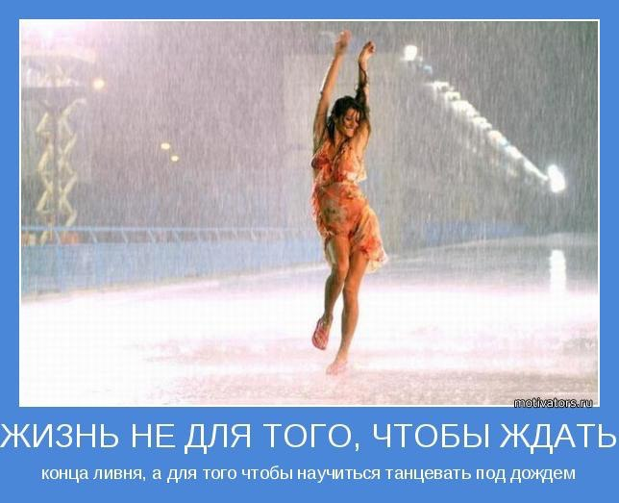



Умение найти систему – ключ к успешному обучению и преображению! В нашем проекте - самые эффективные методы коррекции осанки и фигуры.
Курс «БОДИФЛЕКС плюс» - это обучающая программа! Освоив технику дыхания «Бодифлекс, вы сможете заниматься дома, не ставя себя в зависимость от своей работы, погоды или от расписания занятий фитнес – клубов. Идеальная фигура за 30 минут в день!
Если вы занимаетесь в группе, то качество ваших тренировок увеличиться как минимум в 2 раза.

«БОДИФЛЕКС плюс» - комплексная программа по
ПРЕОБРАЖЕНИЮ СВОЕГО ТЕЛА И ОБРЕТЕНИЮ НОВОЙ СЕБЯ

В ПРОГРАММЕ:

1.УНИКАЛЬНАЯ ДЫХАТЕЛЬНАЯ ГИМНАСТИКА "БОДИФЛЕКС"
«Бодифлекс» — это лучший способ обогащения организма кислородом. Мы получаем аэробный эффект в 5 раз быстрее чем от бега.
«Бодифлекс» — методика сжигания лишних жировых отложений, которая позволяет обрести желаемые формы тела и стать стройнее в целом.
«Бодифлекс» — это система специального диафрагмного дыхания, которое насыщает наши клетки кислородом. Даже после первого занятия отмечается подъем жизненной энергии и улучшается настроение.

2.СИСТЕМА ЦЕЛОСТНОГО ДВИЖЕНИЯ использует древние знания гипербореев и их потомков – славян, основана на вибрациях тела, двигательной телесной волне, а также на их оздоровительных и лечебных свойствах.

3. ВОСТОЧНЫЕ ПРАКТИКИ ДЛЯ ЛЕЧЕНИЯ ПОЗВОНОЧНИКА И СУСТАВОВ (упражнения для дома и офисов)
Простые и удивительно эффективные упражнения, которые мягко регулируют положение позвонков и суставов, гармонизируя тем самым циркуляцию нервного потока, информации и энергии в них. Запускаются процессы восстановления и обновления организма.

4. ЖЕНСКИЙ ОЗДОРОВИТЕЛЬНЫЙ ТАНЕЦ, РИТМОПЛАСТИКА.
Мы с вами обязательно будем танцевать, причем постоянно. Женский танец может стать вашими верными спутником на всю жизнь. Мы же собираемся жить долго в своем красивом и стройном теле, а это значит, что надо двигаться, танцевать, веселиться.

5. НАСТРОИ И ОЗДОРАВЛИВАЮЩИЕ МЕДИТАЦИИ, ЙОГА-НИДРА - предназначены для раскрепощения, изучения и принятия своего тела, обретения чувства уверенности, развития элегантности в движениях.
Структура занятия:
1. Подстройка (адаптация к занятию)
2. Разминка (снятие напряжения)
3. Сонастройка (оздоровительные медитации)
4. Система целостного движения (комплекс упражнений для раскрытия таза)
5. БОДИФЛЕКС
6. Волновая ритмопластика (танец женского здоровья)
7. Настрои на образ молодости, красоты и здоровья!
Система курса также включает:
1. Рекомендации по организации правильного питания.
2. Видео материалы (комплексы упражнений по программе Бодифлекс).
3. Дополнительные тренировки на укрепление мышц тела по системе «Пилатес».
4. Консультации специалистов (диетолог, психолог, визажист, массажист и др.).
Благодаря нашим занятиям и рекомендациям, вы сможете скорректировать фигуру и уменьшить размеры своего тела уже через 3 недели.

Мы хотим легкости, гибкости, драйва! Мы направляем свое внимание и осознаем эти состояния внутри себя. Тогда у нас получается ВСЕ – мы и к целям приходим, и процессом наслаждаемся. Мы начинаем делать это прямо сейчас, уже на первом занятие. Мы приходим к своей цели из глубинного состояния, из принятия себя, из заботы о своих внутренних потребностях, из осознания и ясного понимания себя и своих задач.
Наши практики, упражнения, рекомендации помогут почувствовать эти состояния задолго до того, как мы достигнем своей идеальной фигуры.

ЖИЗНЬ это не результат, это ПРОЦЕСС!
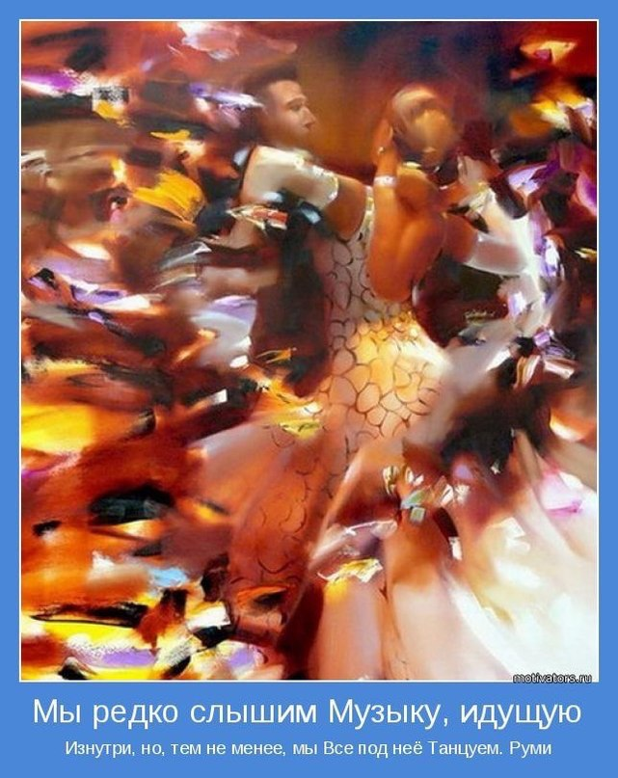

Что главное в этом процессе? Желание и намерение. В самом скромном случае вы заметите положительные изменения в своем теле и своей внешности, а возможно и в характере. А в самом замечательном случае - ваша жизнь изменится к лучшему.
ВЕРЬТЕ И ДЕЛАЙТЕ!



Если у Вас есть ощущение, что-то идет не так, что сил не хватает на жизнь, что Вы не чувствуйте себя прекрасной, гармоничной и счастливой женщиной, то пора менять себя и свое отношение к себе.
И когда-то Вы уже решили начать меняться и стать лучше, стройнее и красивее. Но пока это так и осталось в планах. Вы понимаете, что что-то не так, и не знаете, что конкретно нужно сделать. Думаете, планируете и ждете какого-то знака, чтобы начать.
Так вот твой знак!
Мы лично приглашаем Тебя в пространство нашего проекта
«БОДИФЛЕКС плюс»!
Проект мы создавали для самих себя, для женщин, которые желают научиться жить в гармонии с миром, знать свои возможности и уметь восстанавливать свои силы, здоровье, душевное равновесие. Мы создаем отличную команду, чтобы вместе двигаться в правильном ритме!

У вас есть желание меняться?
Мы предлагаем верный и действенный метод!

Прямо сейчас нужно действовать, а не думать об этом. Тогда пробудить и сохранить женскую красоту будет весьма легко.
Скажите себе прямо сейчас: «я могу!» и почувствуйте, как меняется ваше состояние. «Я МОГУ!» - это призыв, утверждение, настрой на успех!

Великая задача женщины в наше время –
возвращение себе своей женской силы и веры.
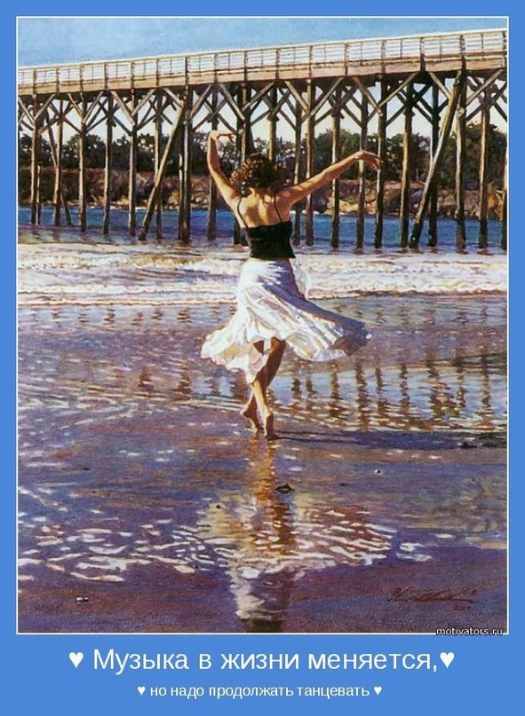

Приветствую твой путь преображения!

Велнес - инструктор: Зульфия Ворожцова (сайт: Звучи.рф/silver, Vk: vk.com/volna_dance)
Контакты:
89127643609 (Ижевск)
89134722738 (Новосибирск)

